Am Institut für technische Verbrennung ist ein Druckluftkompressor vom Typ GA90VSD zu verkaufen.

Der Kompressor ist Baujahr 2008 und kann am Standort Campus Maschinenbau Garbsen besichtigt werden

(An der Universität 1, 30823 Garbsen). Die technischen Daten sind dem Typenschild zu entnehmen.

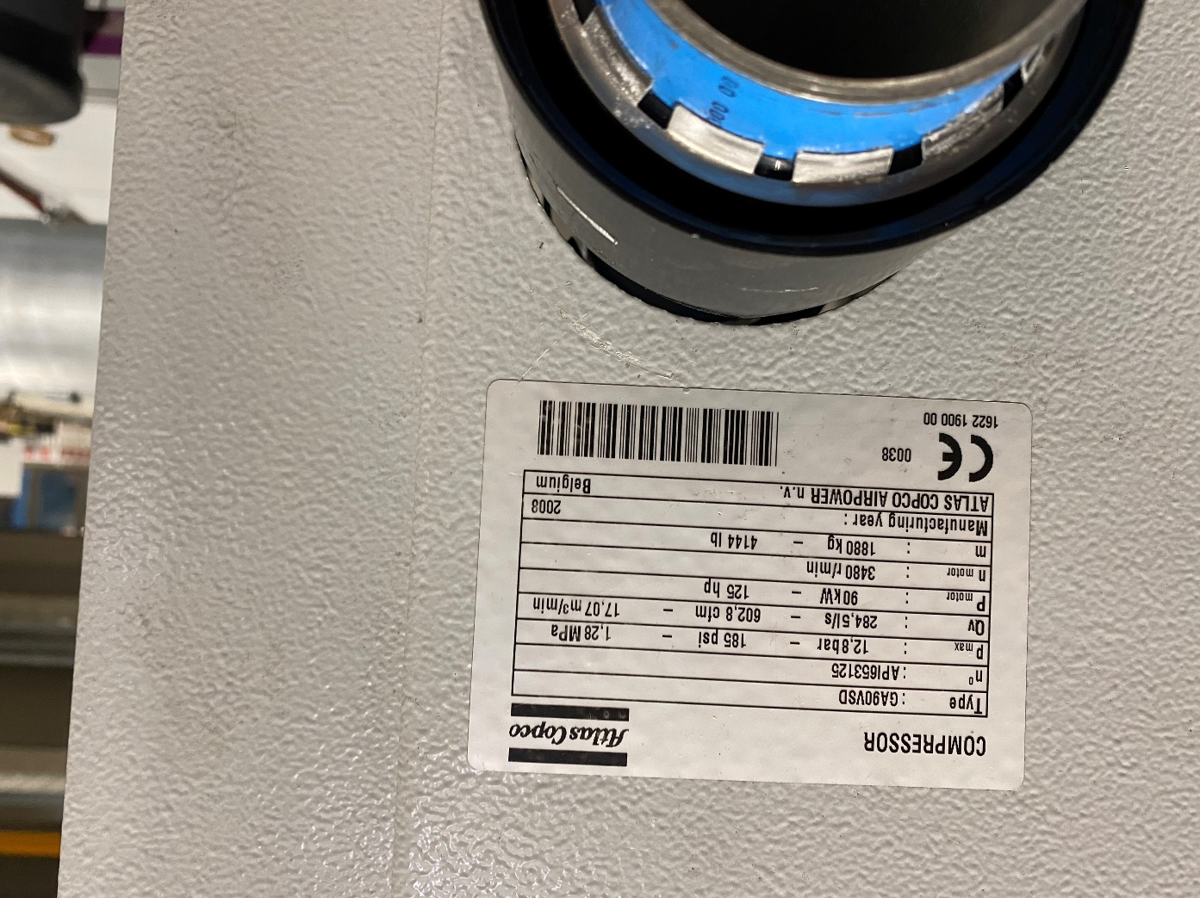

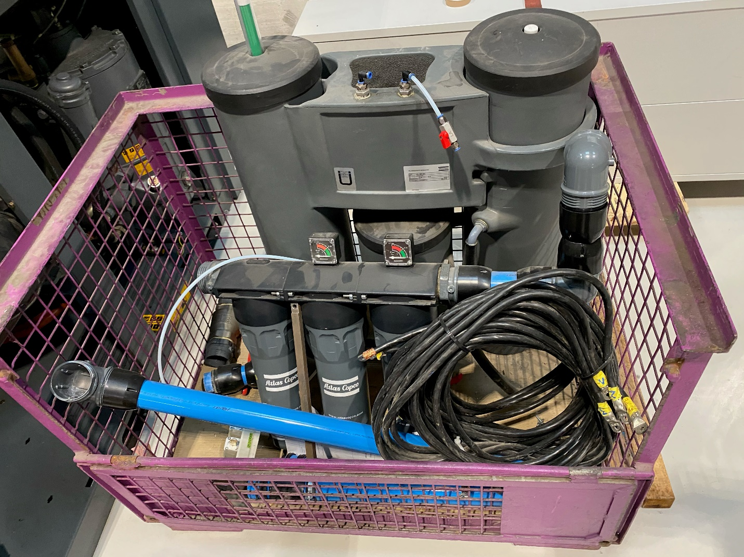

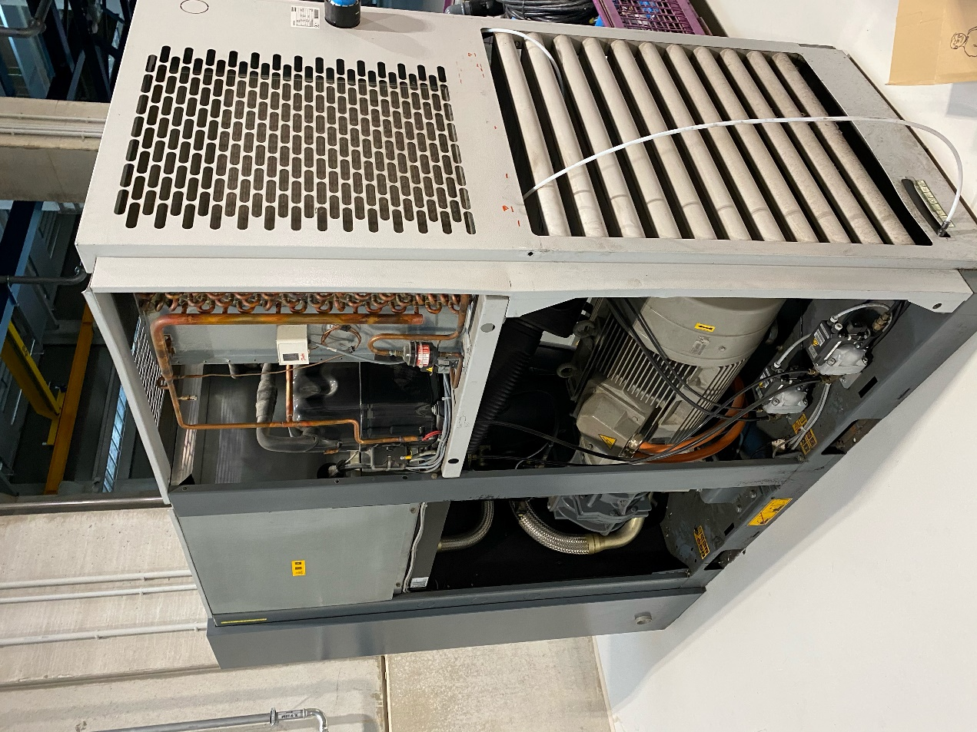

Ansprechpartner ist Herr Arne Beushausen

Telefon

[+49 511 762 4543](tel:+49%20511%20762%204543)

Fax

[+49 511 762 2530](tel:+49%20511%20762%202530)

E-Mail

[beushausenitv.uni-hannover.de](javascript:linkTo_UnCryptMailto('nbjmup+cfvtibvtfoAjuw\/voj.iboopwfs\/ef');)